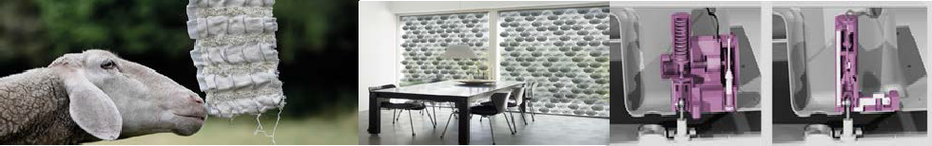

Fachbereich Wirtschaftswissenschaft Wiss. Einrichtung für Betriebswirtschaftslehre

Wiss. Mitarbeiterin / Wiss. Mitarbeiter (Postdoc)
befristet bis 31.10.2017 (Projektende)
Entgeltgruppe 13 TV-L FU Kennung: 04/16/WM11

Aufgabengebiet:

- Mitarbeit im vom Bundesministerium für Bildung und Forschung (BMBF) im Rahmen des Programms „Zwanzig20“ (http://www.unternehmen-region.de/de/6829.php) geförderten, anwendungsorientierten Forschungsvorhabens „SmartTransfer“

Einstellungsvoraussetzungen:

- Abgeschlossenes wiss. Hochschulstudium Promotion (PhD/Dr.) in Betriebswirtschaftslehre, Organisationssoziologie oder Wirtschaftsgeographie
- Prädikatsexamen

Erwünscht:

- Interesse an und Kenntnisse in Netzwerk-/Organisationstheorie und/oder Kreativitäts- und Innovationsforschung
- Interesse an anwendungsorientierter Industrieforschung im Hightech-Bereich
- Erfahrungen in empirischer Sozialforschung
- sehr gute mündliche und schriftliche Kommunikationsfähigkeit in Deutsch und Englisch
- Teamfähigkeit
- Bereitschaft zur selbstständigen Durchführung von Forschungsaufgaben

Weitere Informationen zum Projekt unter P.39: www.wiwiss.fu-berlin.de/fachbereich/bwl/ management/sydow/forschung/drittmittelprojekte/index.html sowie unter www.smarthoch3.de/.
Bewerbungen sind mit aussagekräftigen Unterlagen bis zum 05.12.2016 unter Angabe der Kennung im Format PDF elektronisch per E-Mail zu richten an Herrn Prof. Dr. Jörg Sydow: joerg.sydow@fu- berlin.de oder per Post an die
Freie Universität Berlin
Fachbereich Wirtschaftswissenschaft
Wiss. Einrichtung für Betriebswirtschaftslehre Herrn Prof. Dr. Jörg Sydow
Boltzmannstr. 20
14195 Berlin (Dahlem)

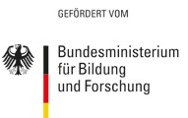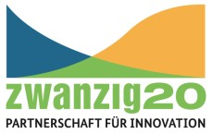smart³ | materials – solutions – growth

